Welkom en mededelingen

Johannes de Heer 306: 1, 2 Op bergen en in dalen

1. Op bergen en in dalen
en overal is God!
Waar wij ook immer dwalen
of toeven daar is God!
Waar mijn gedachten zweven
of stijgen daar is God!
Omlaag en hoog verheven,
ja, overal is God!

2. Zijn trouwe Vaderogen
zien alles van nabij!
Wie steunt op zijn vermogen,
die dekt en Zegent Hij!
Hij hoort de jonge raven,
bekleedt met gras het dal,
heeft voor elk schepsel gaven,
ja, zorgt voor gans 't heelal!

Stil gebed, Votum, Groet

Hemelhoog 50 Heer, U kent mij als geen ander

1. Heer, U kent mij als geen ander
U weet of ik zit of sta
en U kent ook mijn gedachten
voordat ik iets zeggen ga
dat U mij zo heel goed kent Heer
daar snap ik dus echt niks van
t’ Is een wonder boven wonder
dat ik niet begrijpen kan

Want U bent altijd bij mij
en altijd om mij heen
U legt uw handen op mij
en laat mij nooit alleen (2x)

2. Ook al zou ik naar het westen
of het verre oosten gaan
overal zult U mij leiden
U zult altijd naast mij staan
en U maakte heel mijn lichaam
telde ook nog al mijn haar
nee, dit kan ik ook niet vatten
het is mij te wonderbaar

Want U bent altijd bij mij
en altijd om mij heen
U legt uw handen op mij
en laat mij nooit alleen (2x)

Woorden die richting geven

Psalm 139: 1-10

1 Voor de koorleider. Van David, een psalm. HEER, u kent mij, u doorgrondt mij, 2 u weet het als ik zit of sta, u doorziet van verre mijn gedachten, 3 ga ik op weg of rust ik uit, u merkt het op, met al mijn wegen bent u vertrouwd. 4 Geen woord ligt op mijn tong, of u, HEER, kent het ten volle. 5 U omsluit mij, van achter en van voren, u legt uw hand op mij. 6 Wonderlijk zoals u mij kent, het gaat mijn begrip te boven. 7 Hoe zou ik aan uw aandacht ontsnappen, hoe aan uw blikken ontkomen? 8 Klom ik op naar de hemel - u tref ik daar aan, lag ik neer in het dodenrijk - u bent daar. 9 Al verhief ik mij op de vleugels van de dageraad, al ging ik wonen voorbij de verste zee, 10 ook daar zou uw hand mij leiden, zou uw rechterhand mij vasthouden.

Gebed

Psalm 139: 14 Doorgrond, o God, mijn hart, het ligt

14. Doorgrond, o God, mijn hart; het ligt
toch open voor uw aangezicht.
Toets mij of niet een weg in mij
mij schaadt en leidt aan U voorbij.
O God, houd mij geheel omgeven,
en leid mij op den weg ten leven.

Kindermoment

Hemelhoog 691 Vertel het aan de mensen

Vertel het aan de mensen
Wie liefde heeft - Jezus!
Vertel het aan de mensen
Wie vrede geeft - Jezus!
Vertel het aan de mensen
Dat Jezus leeft
Vertel het aan de mensen

Want iedereen moet weten
Wie liefde heeft - Jezus!
Want iedereen moet weten
Wie vrede geeft - Jezus!
Want iedereen moet weten
Dat Jezus leeft
Iedereen moet weten
Gebed

Romeinen 5: 12-21

12 Door één mens is de zonde in de wereld gekomen en door de zonde de dood, en zo is de dood voor ieder mens gekomen, want ieder mens heeft gezondigd. 13 Er was al zonde in de wereld voordat de wet er was; alleen, zonder wet wordt er van de zonde geen rekening bijgehouden. 14 Toch heerste de dood in de tijd van Adam tot Mozes over alle mensen, ook al begingen ze met hun zonden niet dezelfde overtreding als Adam. Nu is Adam de voorafbeelding van hem die komen zou. 15 Maar de genade gaat zijn overtreding verre te boven. Door de overtreding van één mens moesten alle mensen sterven, maar de genade die God aan alle mensen schenkt door die ene mens, Jezus Christus, is veel overvloediger. 16 Dit geschenk gaat het gevolg van de zonde van één mens verre te boven, want die ene overtreding heeft tot veroordeling geleid, maar de genade die na talloze overtredingen geschonken werd, heeft tot vrijspraak geleid. 17 Als de dood heeft geheerst door de overtreding van één mens, is het des te zekerder dat allen die de genade en de vrijspraak in zo'n overvloed hebben ontvangen, zullen heersen in het eeuwige leven, dankzij die ene mens, Jezus Christus. 18 Kortom, zoals de overtreding van één enkel mens ertoe heeft geleid dat allen werden veroordeeld, zo zal de rechtvaardigheid van één enkel mens ertoe leiden dat allen worden vrijgesproken en daardoor zullen leven. 19 Zoals door de ongehoorzaamheid van één mens alle mensen zondaars werden, zo zullen door de gehoorzaamheid van één mens alle mensen rechtvaardigen worden. 20 En later is de wet erbij gekomen, zodat de overtredingen toenamen; maar waar de zonde toenam, werd ook de genade steeds overvloediger. 21 Zoals de zonde heeft geheerst en tot de dood heeft geleid, zo moest door de vrijspraak de genade heersen en tot het eeuwige leven leiden, dankzij Jezus Christus, onze Heer.

Hemelhoog 347 Jezus alleen, ik bouw op Hem

Jezus alleen, ik bouw op Hem.
Hij is mijn hoop, mijn lied, mijn kracht.
Door stormen heen hoor ik zijn stem,
dwars door het duister van de nacht.
Zijn woord van liefde dat mij sust
verdrijft mijn angst; nu vind ik rust!
Mijn vaste grond, mijn fundament;
dankzij zijn liefde leef ik nu.

Jezus alleen werd mens als wij;
klein als een kind, in kwetsbaarheid.
Oneindig veel hield Hij van mij,
leed om mijn ongerechtigheid.
En door zijn offer werd ik vrij,
Hij droeg mijn straf, Hij stierf voor mij,
ontnam de dood zijn heerschappij;
dankzij zijn sterven leef ik nu.
Daar in het graf, in dood gehuld,
leek al zijn macht tenietgedaan.
Maar, o die dag, dat werd vervuld:
Jezus, de Heer is opgestaan!
Sinds Hij verrees in heerlijkheid
ben ik van vloek en schuld bevrijd.
Ik leef in Hem en Hij in mij;
dankzij zijn bloed ben ik nu vrij.
Geen levensangst, geen stervensnood;
dat is de kracht, waar ik in sta.
Van eerste stap tot aan de dood
leidt Hij de weg waarop ik ga.
Geen duivels plan of aards bestaan
kan mij ooit roven uit zijn hand.
Als Hij verschijnt, roept Hij mijn naam;
in die verwachting houd ik stand.

In Hem alleen, in Hem alleen!

Preek

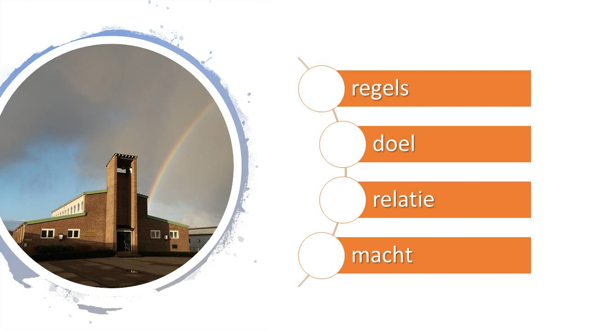

Hemelhoog 365: 1, 2 Welk een Vriend is onze Jezus

1. Welk een Vriend is onze Jezus,
die in onze plaats wil staan!
Welk een voorrecht dat ik door Hem,
altijd vrij tot God mag gaan.
Dikwijls derven wij veel vrede,
dikwijls drukt ons zonde neer.
Juist omdat wij 't al niet brengen
in 't gebed tot onze Heer.

2. Leidt de weg soms door verzoeking,
dat ons hart in 't strijduur beeft.
Gaan wij dan met al ons strijden,
tot Hem, die verlossing geeft?
Kan een vriend ooit trouwer wezen,
dan Hij, die ons lijden draagt?
Jezus biedt ons aan genezing;
Hij alleen is 't die ons schraagt.

Dankgebed en voorbede

Gezang 305: 1 Waar God de Heer zijn schreden zet

1. Waar God de Heer zijn schreden zet
daar wordt de mens, van dwang gered,
weer in het licht geheven.
Als 's Heren woord weerklinkt met macht
wordt aan het volk dat Hem verwacht
de ware troost gegeven.
Zijn Geest weerstaat de valse schijn
en schrijft in harten het geheim
van 's Vaders grote daden.
Zo leven wij om Christus' wil
te allen tijd gerust en stil
alleen van zijn genade.

Zegen

Collecteren in de kerkzaal gebeurt voorlopig middels mandjes bij het verlaten van de kerk.
Uw bijdrage voor de collecte kunt u ook overmaken op de rekening van de kerkrentmeesters,
NL08 RABO 0300 1421 61, o.v.v. “vervanging video Oosterkerk”.

Volgende week:
18 Oktober 2020, Kerkdienst: 10.00 uur: Ds. F. v/d Bosch, Katwijk

Zie ook de kalender op hervormdaalsmeer.nl/categorie/wijk/oost/
Wilt u doorpraten of meer informatie over Oosterkerk,
Neem dan contact op met:
Ds. Menno Zandbergen, tel: 06-12889809 of voorganger@oosterkerk-aalsmeer.nl
Of de Scriba, Simon Dijkstra, tel: 06-81238113 of scriba@oosterkerk-aalsmeer.nl

